PB05210298 张晶晶
测量螺线管的磁场
实验目的：学习测量交变磁场的一种方法，加深理解磁场的一些特性及电磁感应定律。
实验原理：１．有限长度载流直螺线管的磁场：长为2l，匝数为N的单层密绕的直螺线管，当导线中流过电流I时，由毕奥-萨伐尔定律可以计算出在轴线上某一点P的磁感应强度为：
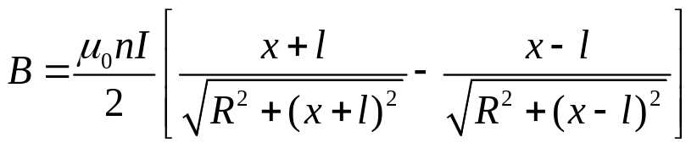
其中R为螺线管半径，x为P点到螺线管中心处的距离。
下图给出了B随x的分布曲线。由曲线显示，在螺线管内部磁场近于均匀，只在端点附近磁感应强度才显著下降。当l>>R时，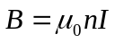与场点的坐标x无关，而在螺线管两端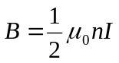为内部B值的一半。无限长密绕直螺线管是实验室中经常使用到的产生均匀磁场的理想装置。
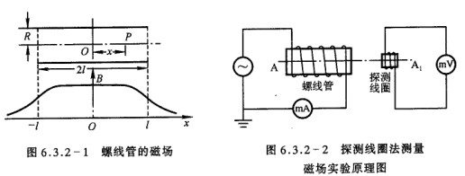
图１
２．磁场测量的方法很多，其中最简单也是最常用的方法是基于电磁感应原理的探测线圈法。本实验采用此方法测量直螺线管中产生的交变磁场。下图是实验装置的示意图。
图２
当螺线管A中通过一个低频的交流电流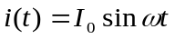时，在螺线管内产生一个与电流成正比的交变磁场：
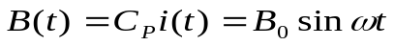
其中C_{P}是比例常数。把探测圈A₁放在螺线管线圈内部或附近，在A₁中将产生感生电动势，其大小取决于线圈所在处磁场的大小、线圈结构和线圈相对于磁场的取向。探测线圈的尺寸比1较小，匝数比较少。若其截面积为S，匝数为N₁，线圈平面的发线与磁场方向的夹角为θ，则穿过线圈的磁通链数为
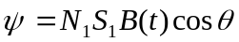
根据法拉第定律，线圈中的感生电动势为
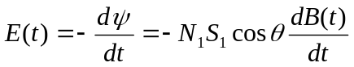
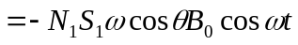
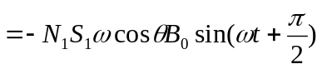
通常测量的是电压的有效值。设E(t)的有效值为V，B(t)的有效值为B，则有
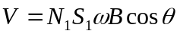
由此得出磁感应强度
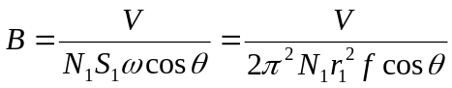
其中r₁是探测线圈的半径，f是交变电源的频率。在测量过程中如始终保持A和A₁在同一轴线上，此时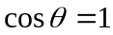，则螺线管中的磁感应强度为
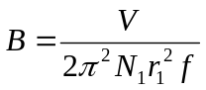
在实验装置中，在待测螺线管回路中串接毫安计用于测量螺线管导线中交变电流的有效值。在探测线圈A₁两端连接数字毫安计用于测量A₁种感生电动势的有效值。
实验内容：１．研究螺线管中磁感应强度B与电流I和感生电动势V之间的关系，测量螺线管中的磁感应强度。
a.记录参数：螺线管A的半径R、长度2l、总匝数N，探测线圈A₁的半径r₁和总匝数N₁ .
b.按图2接好线路，本实验中毫伏计需要经常短路调零，为方便，宜加入一个单刀双掷开关。
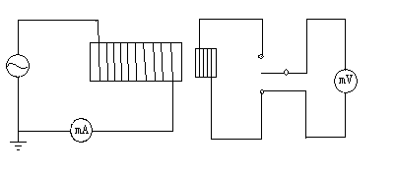
c.A和A₁两个中心点的距离代表磁场场点坐标x，其值由装置中的直尺读出。取x=0，低频信号发生器频率分别选取为f=1500Hz、1000Hz、750Hz、375Hz。调节信号输出使输出电流从15.0mA至50.0mA，每隔5.0mA记录相应的感生电动势V值。将数据列表表示，做出不同频率的V-I曲线进行比较，并对结果进行分析讨论。
(1).x=l，频率和电流分别取f=1500Hz、I=12.5mA；f=750Hz，I=25.0mA；f=375Hz，I=50.0mA，测出对应的V值。从测量结果中可以得出什么结论？
a.当X=0，且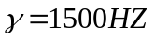时
I（mA） | 15 | 20 | 25 | 30 | 35 | 40 | 45 | 50
U(V) | 0.19 | 0.242 | 0.303 | 0.362 | 0.426 | 0.482 | 0.538 | 0.59

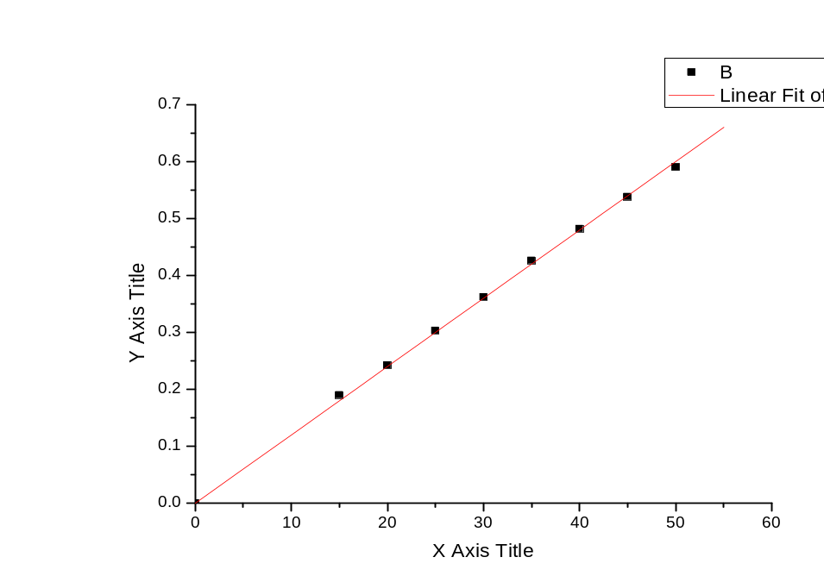
Linear Regression through origin for Data1_B:
Y = B * X
Parameter Value Error
B 0.012 5.85948E-5
R SD N P
0.99968 0.00571 9 <0.0001

b.当X=0，且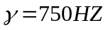时
I（mA） | 15 | 20 | 25 | 30 | 35 | 40 | 45 | 50
U(V) | 0.094 | 0.12 | 0.148 | 0.165 | 0.198 | 0.222 | 0.244 | 0.272
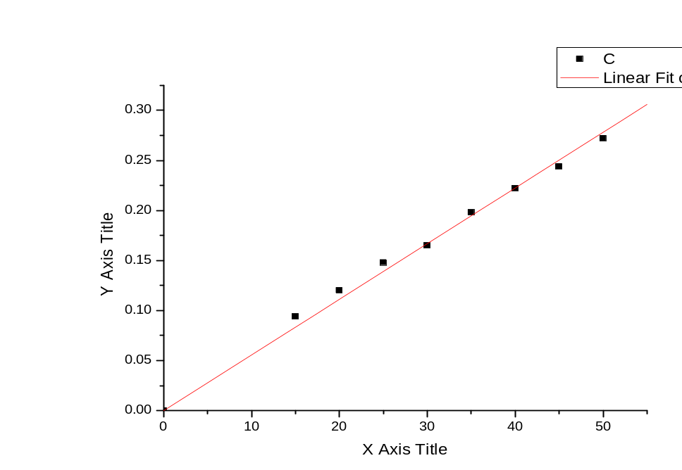
Linear Regression through origin for Data1_C:
Y = B * X
Parameter Value Error
B 0.00556 6.88348E-5
R SD N P
0.9981 0.00671 9 <0.0001
c.当X=0，且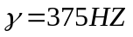时
I（mA） | 15 | 20 | 25 | 30 | 35 | 40 | 45 | 50
U(V) | 0.046 | 0.058 | 0.072 | 0.087 | 0.101 | 0.112 | 0.124 | 0.135
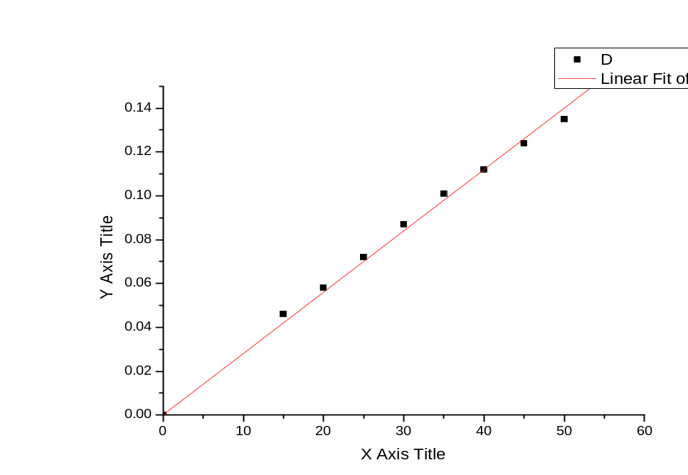
Linear Regression through origin for Data1_D:
Y = B * X
Parameter Value Error
B 0.0028 3.05643E-5
R SD N P
0.99842 0.00298 9 <0.0001
从上面图形可以看出在某一固定频率下,V-I图线均呈线性变化，说明感应电动势与信号发生器的输出电流呈线性变化，且感应电动势随着电流的增大而增大；在不同频率下，图线的斜率随频率的增大而减小，说明当电流相同时，信号发生器的频率越大，螺线管产生的感应电动势越大，且信号发生器的频率越大，感应电动势的变化率越大
(2).从以上测量数据中取出x=0，f=750Hz，I=25.0mA和对应的V值，再取x=l，f=750Hz，I=25.0mA和对应的V值。分别用两个公式计算出B值，并对得出的B值进行比较和讨论。
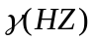 | 1500 | 750 | 375
I(mA) | 12.5 | 25.0 | 50.0
V(v) | 0.078 | 0.069 | 0.065
从测量结果可以看出螺线管产生的感应电动势与信号发生器输出频率成正比,与输出的电流值成反比.
(5)X=0 I=25.0mA V=0.148V
X=15.00cm I=25.0mA V=0.069V
分别用两个公式计算出B值为
X=0时:用(1)式计算得B1=4.05*10^(-4)T:用(7)式B2=2.03*10^(-4)T;
X=15.00cm时: 用(1)式计算得B1=4.35*10^(-4)T:用(7)式B2=2.13*10^(-4)T;
在误差允许范围内，用公式（１）和（７）计算的值基本相等，且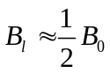
２．测量直螺线管轴线上的磁场分布．
(1).仍按图2接线，毫安计可不接入。取f=1500Hz，当x=0时调节信号发生器的输出，使毫伏计用某量程时有接近满刻度的指示，记录下此时的V值。
(2).移动探测线圈A₁，每隔1.0cm记录对应的V值，特别记下x=l时的V值。当x>12cm时，每0.5cm记录一次V值，直至x=18.0cm为止。
(3).作出V(x)-x曲线，它是否就是相应的B(x)-x曲线？对曲线进行分析讨论。
(4).计算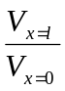是否等于1/2，为什么？

X(cm) | 1 | 2 | 3 | 4 | 5 | 6 | 7 | 8 | 9 | 10 | 11 | 12
U(V) | 0.296 | 0.295 | 0.294 | 0.293 | 0.292 | 0.29 | 0.288 | 0.287 | 0.286 | 0.286 | 0.282 | 0.275
X(cm) | 12.5 | 13 | 13.5 | 14 | 14.5 | 15 | 15.5 | 16 | 16.5 | 17 | 17.5 | 18
U(V) | 0.27 | 0.262 | 0.245 | 0.222 | 0.187 | 0.146 | 0.102 | 0.066 | 0.042 | 0.035 | 0.022 | 0.016
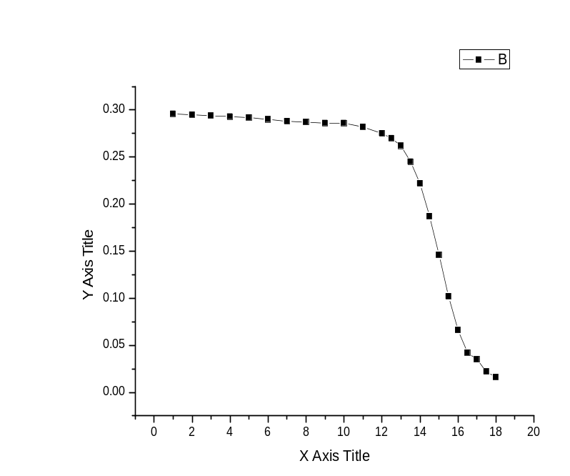
计算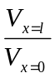=0.29/0.135=0.4655
这是因为测量存在误差, 在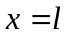 处磁漏较多,这导致此处的测量植稍小于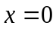 处的一半.
３．观察互感现象：
(1).按图2接线，接入毫安计。选取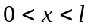中任意一个位置，取f=1000Hz，I=45.0mA，记录此时的V值。
不改变A和A₁的相对位置，以及f和I，把A₁改接到信号发生器上，把A接到毫伏计上，记录此时的V。两次测量的V是否一样，为什么？
互换前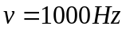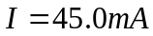 U=0.324V
互换后 U=0.323V
前后一样的原因是他们的磁通是一样的, 感应生成的感应电动势也是相同的.
思考题:
用探测线圈法测量磁场时, 为何产生磁场的导体必须通过低频的交流电,而不能通高频的交流电流?
答:因为由公式(7)可以知道, 电压与频率成正比, 而线圈导线又比较细, 高频时线圈感抗大,会产生较大的电压和电流, 既有可能把导线和电表烧毁,也会因所测量的电压太大而导致更大的实验误差.

